ОТЧЁТ
по выполнению практической работы
«Работа с терминалом Linux и GNU Screen»
Модуль 1. Практика 1. Раздел 1

Выполнил: Калинин Илья

2026

1. Цель работы
Освоить работу с удалённым терминалом Linux, управление сеансами и окнами GNU Screen, запуск утилит мониторинга top и vmstat, использование текстового редактора vi/vim и завершение сеансов.
2. Условия выполнения
Работа проводилась на удалённом сервере Linux под учётной записью eltex-pg1-v20 через SSH-клиент SmarTTY. Ниже приведены действия и подтверждения, доступные на сохранившихся скриншотах. Там, где скриншот не позволяет однозначно подтвердить конкретный пункт методички, это указано отдельно.
3. Выполнение заданий
3.1. Создание и проверка сеансов GNU Screen (задания 1–5)
Для управления терминальными сеансами применялась GNU Screen. Команда screen -ls выводит существующие сеансы, их идентификаторы и состояние. На снимке видна сессия с именем top и несколько других сеансов в состоянии Detached. Отдельные действия по выполнению команды w и подключению к сеансу top данным снимком не подтверждаются.
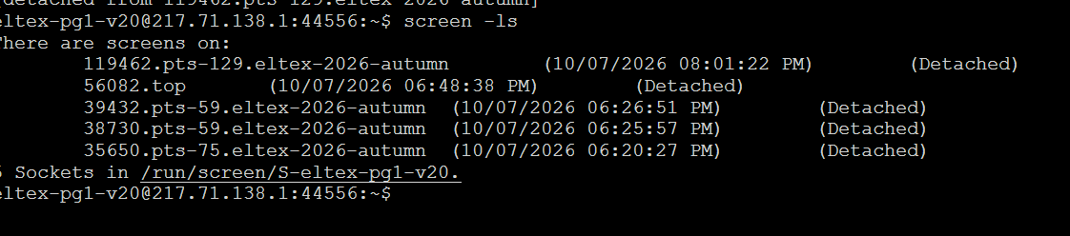
Рисунок 1 — Вывод screen -ls: существующие сеансы, включая top
3.2. Работа с окнами и системной утилитой vmstat (задания 6–10)
Внутри сеанса GNU Screen можно создавать несколько окон оболочки, переключаться между ними и задавать имена. Для наблюдения за состоянием системы предусмотрена команда watch /usr/bin/vmstat: watch периодически запускает vmstat, которая отображает статистику процессов, памяти, подкачки, ввода-вывода и процессора.
На рисунке 2 отображается справка по сочетаниям клавиш GNU Screen, а не список окон. Рисунок 3 также не показывает таблицу vmstat в момент работы; поэтому эти изображения иллюстрируют среду выполнения, но не являются полным подтверждением заданий 7–10.
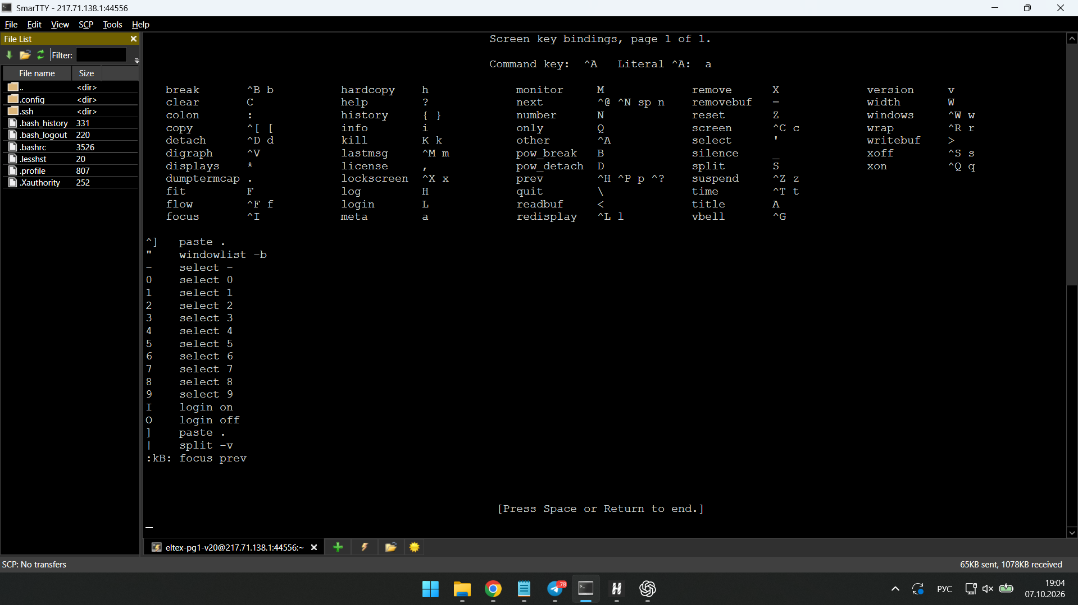
Рисунок 2 — Справка по клавишам GNU Screen (не список окон)
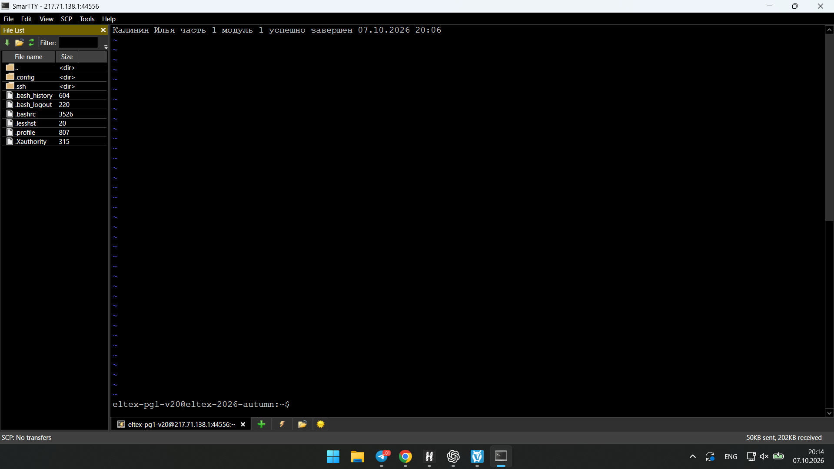
Рисунок 3 — Окно терминала в среде GNU Screen; вывод vmstat на снимке не зафиксирован
Переименование окна в vmstat описано в ходе работы, однако на сохранившемся рисунке 4 показан список сеансов screen -ls, а не имена окон внутри сеанса.
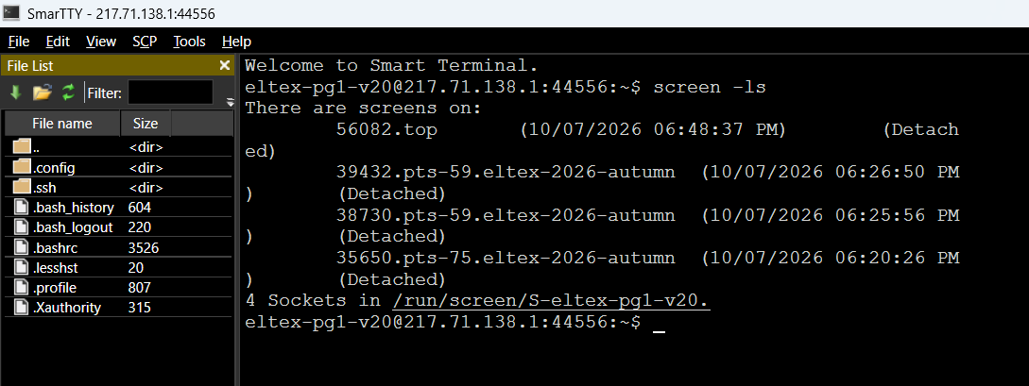
Рисунок 4 — Список сеансов GNU Screen; переименование окна здесь не видно
3.3. Наблюдение за процессами в top (задания 11–12)
Утилита top использовалась для просмотра запущенных процессов и текущей загрузки ресурсов. На снимке отображён интерфейс top со списком процессов. Переключение между окнами и последующее отсоединение от сеанса отдельно на данном изображении не зафиксированы.
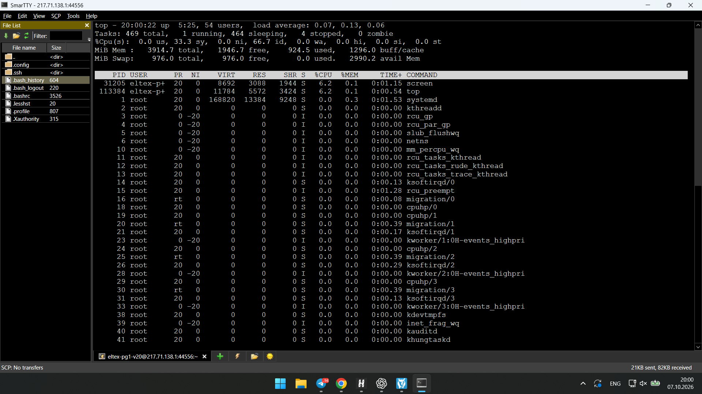
Рисунок 5 — Запущенная утилита top и список процессов
3.4. Проверка сохранения сеансов после выхода (задания 13–16)
После выхода из оболочки и повторного подключения выполнена проверка screen -ls. Сеансы продолжили существовать в состоянии Detached, что демонстрирует сохранение терминальных сеансов независимо от текущего SSH-подключения.
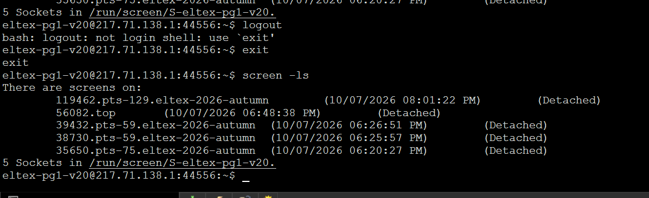
Рисунок 6 — Сохранённые сеансы в состоянии Detached
Команда logout не завершила текущую оболочку, поскольку она не являлась login shell. Для выхода использовалась команда exit. После повторного подключения список сеансов был получен снова.
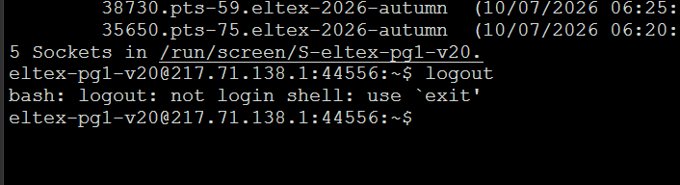
Рисунок 7 — Попытка logout и переход к exit
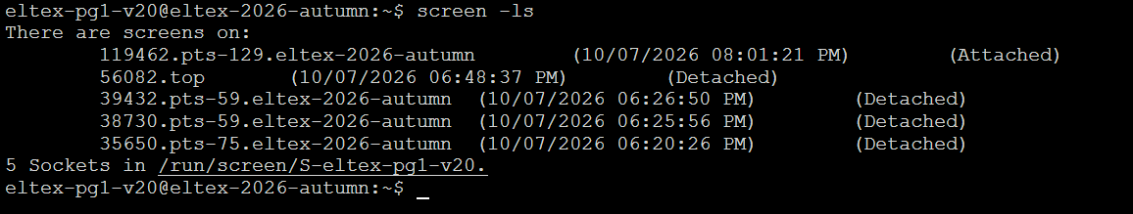
Рисунок 8 — Проверка screen -ls после повторного подключения
3.5. Работа с редактором и сохранение текста (задание 17)
В текстовом редакторе была введена итоговая строка: «Калинин Илья часть 1 модуль 1 успешно завершен 07.10.2026 20:06». Скриншоты показывают редактирование и сообщение редактора о записи файла.
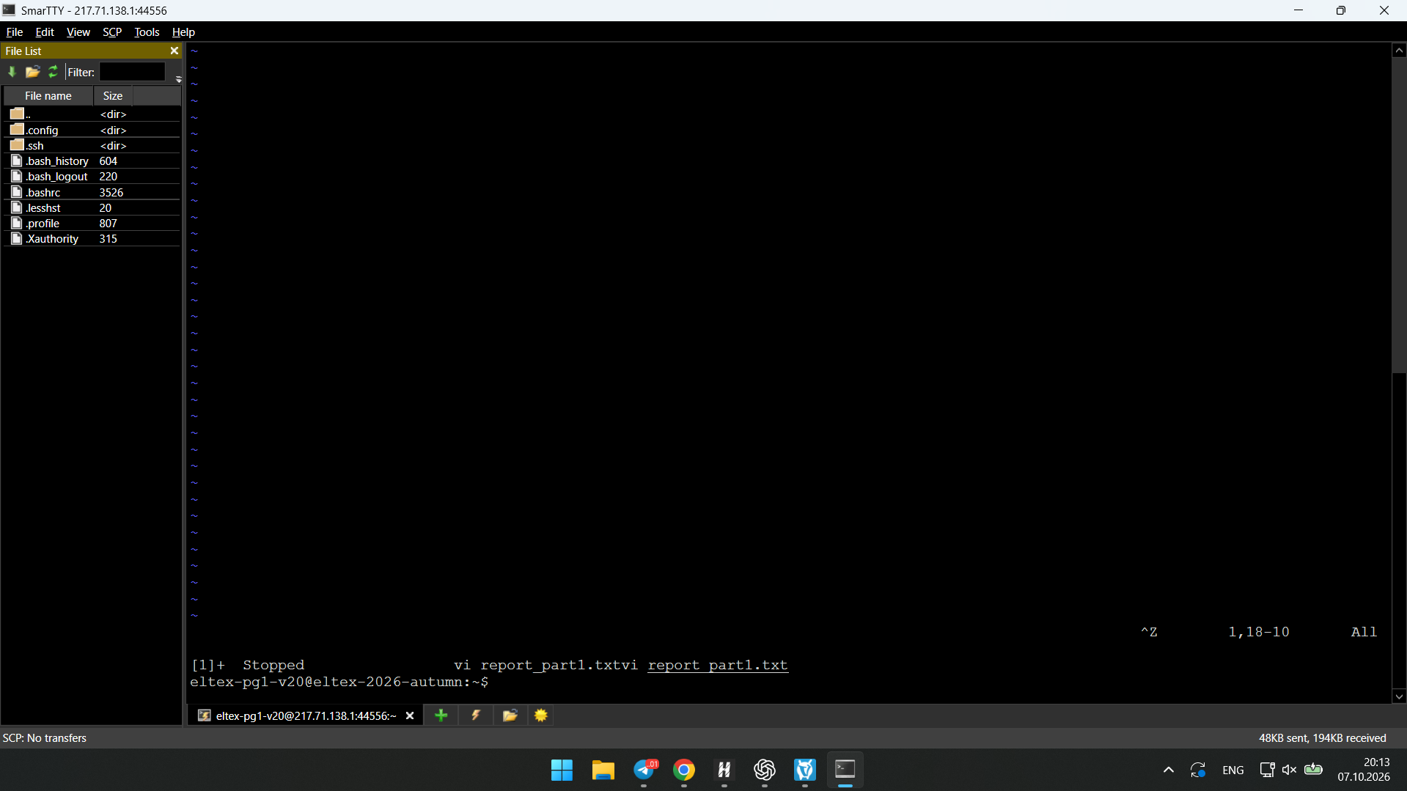
Рисунок 9 — Ввод итоговой строки в редакторе
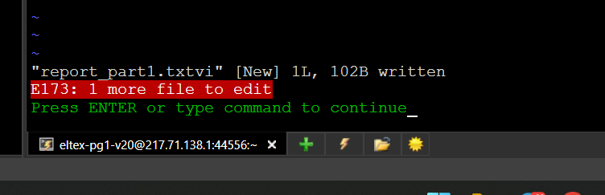
Рисунок 10 — Сообщение редактора о записи файла с именем report_part1.txtvi
Важное замечание: на рисунке 10 редактор сообщает о сохранении файла report_part1.txtvi, тогда как в задании требуется report_part1.txt. Наличие и содержание файла с правильным именем необходимо дополнительно проверить на сервере; данный скриншот не доказывает его создание.
3.6. Завершение сеансов GNU Screen (задание 18)
После работы с редактором выполнен возврат в командную оболочку. Контрольная команда screen -ls вывела «No Sockets found», то есть на момент проверки сеансы GNU Screen отсутствовали.
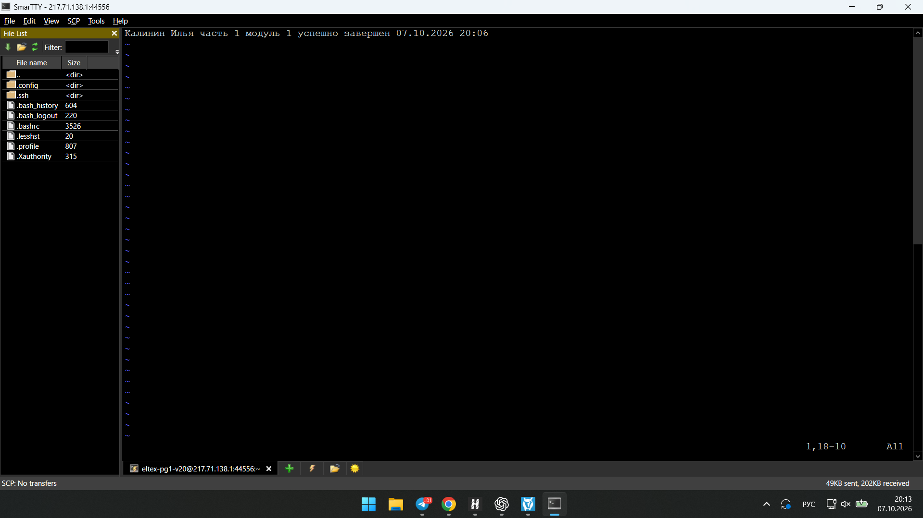
Рисунок 11 — Терминал после выхода из редактора
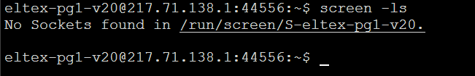
Рисунок 12 — Итоговая проверка screen -ls: No Sockets found
4. Вывод
В ходе практики были освоены базовые операции GNU Screen, наблюдение за процессами через top, работа с терминальным редактором и проверка состояния сеансов после переподключения. Итоговая проверка подтвердила отсутствие оставшихся сеансов screen. Для полного документального подтверждения всех пунктов методички желательно дополнить отчёт снимками выполнения w, работающей команды watch /usr/bin/vmstat, списка окон и переименования окна, а также проверить имя сохранённого текстового файла.

